Justificativa do Dataset Escolhido
A escolha do dataset IMDb para este projeto se fundamenta em diversos aspectos relevantes tanto do ponto de vista técnico quanto prático. Inicialmente, o IMDb é uma base de dados amplamente reconhecida e consolidada, contendo informações diversificadas e estruturadas sobre o universo cinematográfico, que vão desde dados básicos como títulos e anos de lançamento, até informações mais específicas como gêneros, diretores e avaliações de público.
Tal variedade de atributos possibilita a exploração de diversas técnicas de modelagem relacional, uma vez que os dados naturalmente se desdobram em múltiplas entidades inter-relacionadas, o que atende ao requisito do projeto de trabalhar com pelo menos três tabelas relacionadas por meio de chaves estrangeiras. Além disso, o tema de filmes possui uma familiaridade intuitiva, facilitando a compreensão do conjunto de dados e tornando a análise mais acessível e interessante.
Do ponto de vista acadêmico, o dataset oferece um desafio significativo para a limpeza e tratamento de dados, dado o seu tamanho expressivo e a ocorrência de dados faltantes ou inconsistentes, aspectos comuns em bases de dados reais. Assim, além de validar conceitos de modelagem e consultas, o projeto também enfatiza boas práticas de engenharia de dados, que são essenciais para o sucesso de qualquer iniciativa que envolva bancos de dados.

Link do dataset: https://www.kaggle.com/datasets/ashirwadsangwan/imdb-dataset

Explicação das Decisões de Modelagem
A modelagem do banco de dados foi cuidadosamente planejada para garantir uma estrutura eficiente, flexível e aderente às boas práticas de normalização. Optou-se por criar três tabelas principais que representam as entidades fundamentais do problema: Filmes, Diretores e Gêneros.
A tabela Filmes concentra os atributos essenciais como título, ano de lançamento e avaliação média, além das chaves estrangeiras que referenciam os diretores e os gêneros, estabelecendo assim relacionamentos claros e coerentes entre as entidades. Essa decisão segue o princípio da normalização, evitando a redundância de dados que ocorreria caso as informações dos diretores e gêneros fossem armazenadas diretamente na tabela de filmes.
A criação das tabelas auxiliares Diretores e Gêneros permite que cada diretor ou gênero seja cadastrado uma única vez, facilitando a manutenção e atualização dos dados, além de garantir a integridade referencial no banco. A atribuição de identificadores únicos (IDs) para essas entidades viabiliza uma melhor performance nas operações de busca e relacionamentos via JOINs.
Outro ponto importante da modelagem foi a preocupação com a qualidade dos dados, refletida no tratamento e validação prévia no ambiente Python, garantindo que os registros carregados estejam coerentes, sem duplicidades e com os tipos corretos, aspectos que previnem problemas posteriores de integridade e facilitam a execução de consultas complexas.

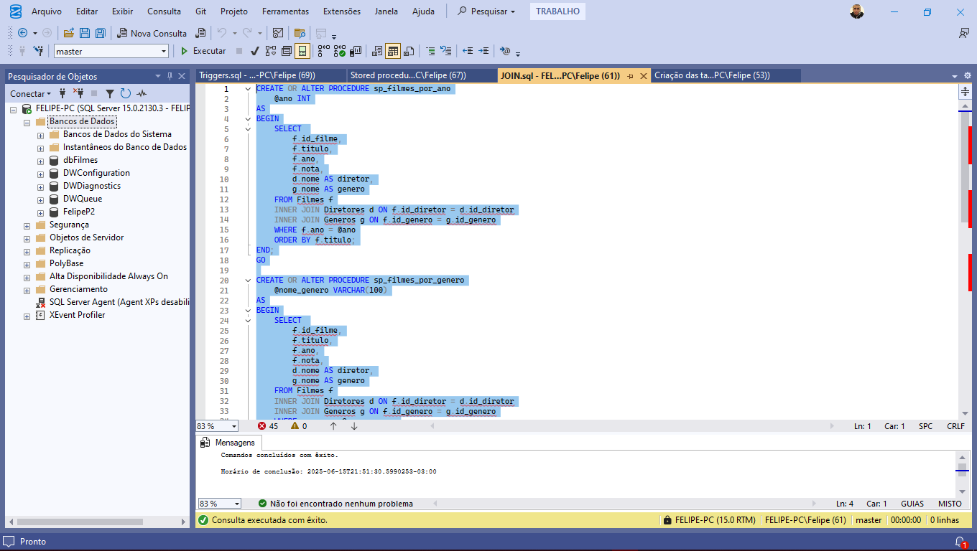
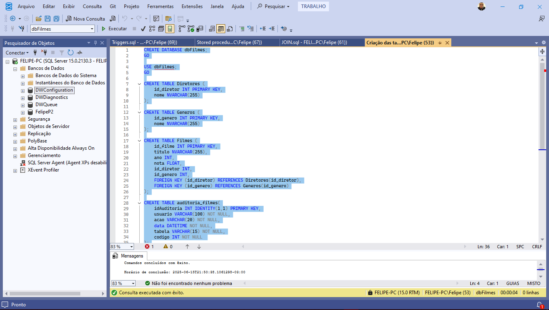
Print da execução das queries/procedures/triggers
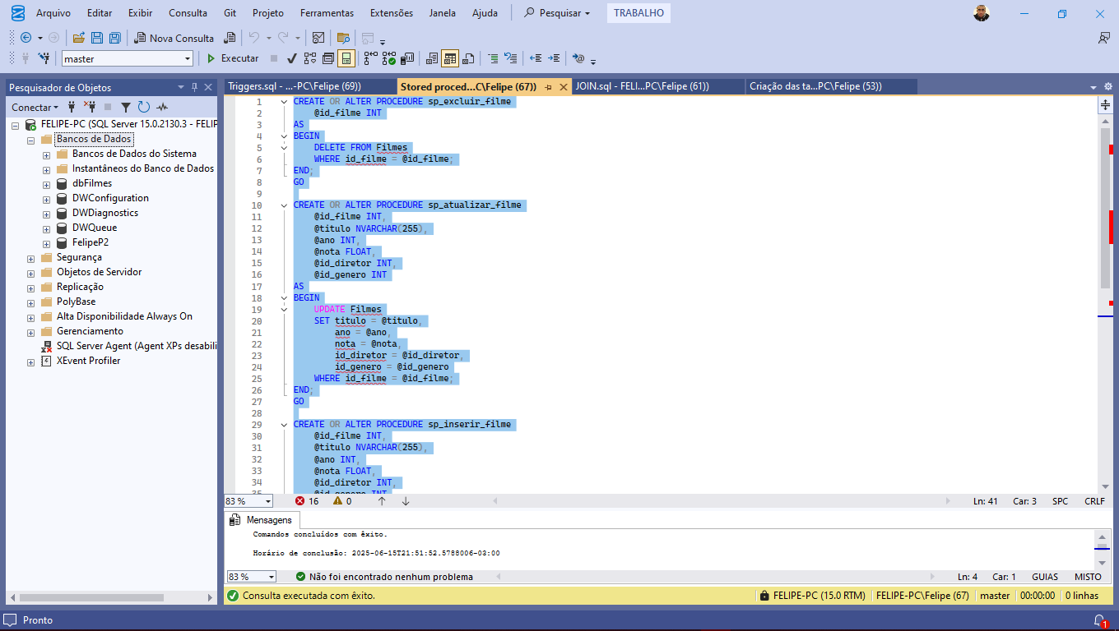
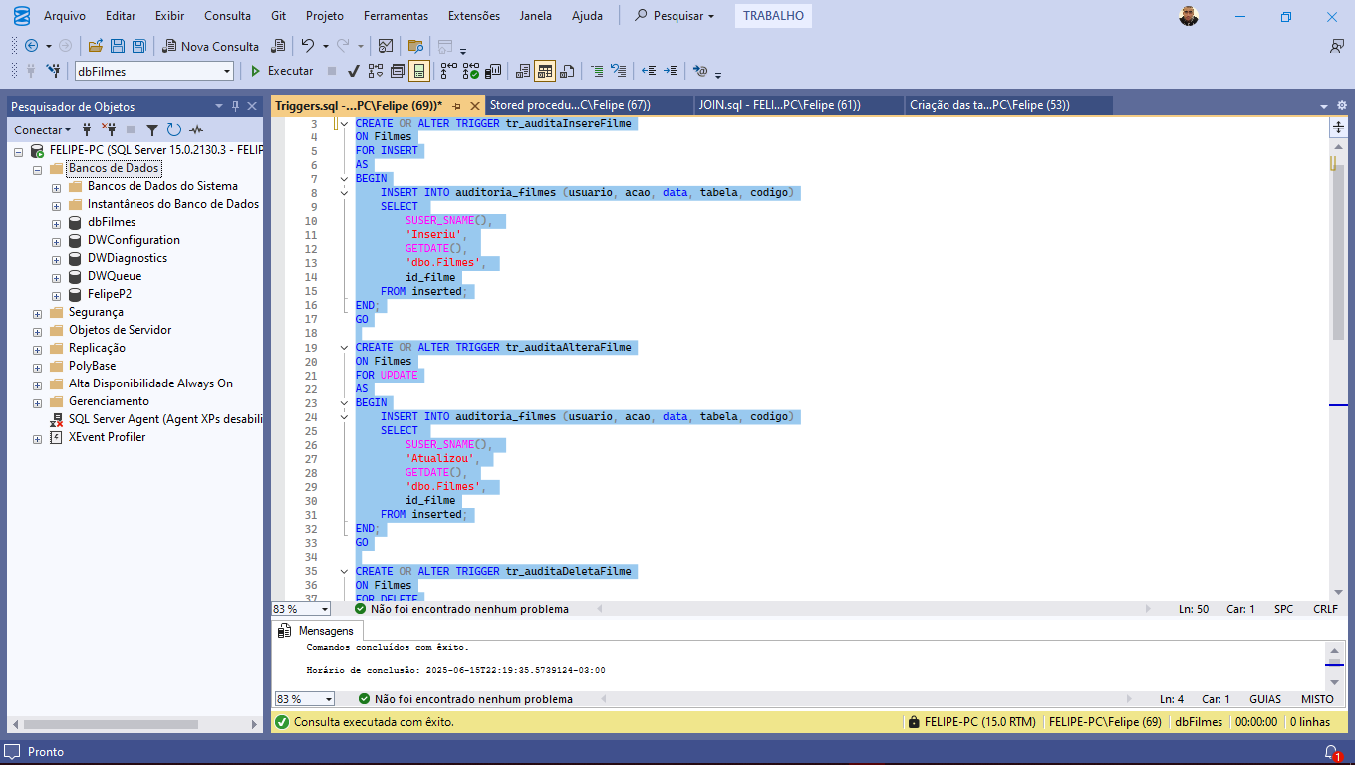
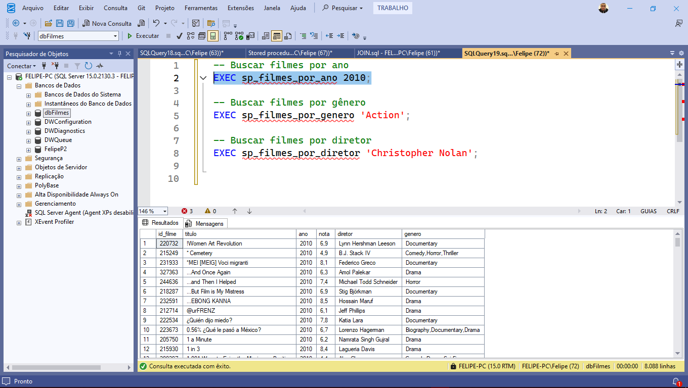
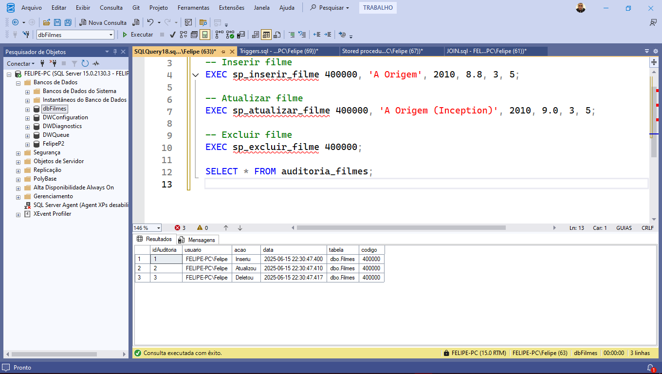
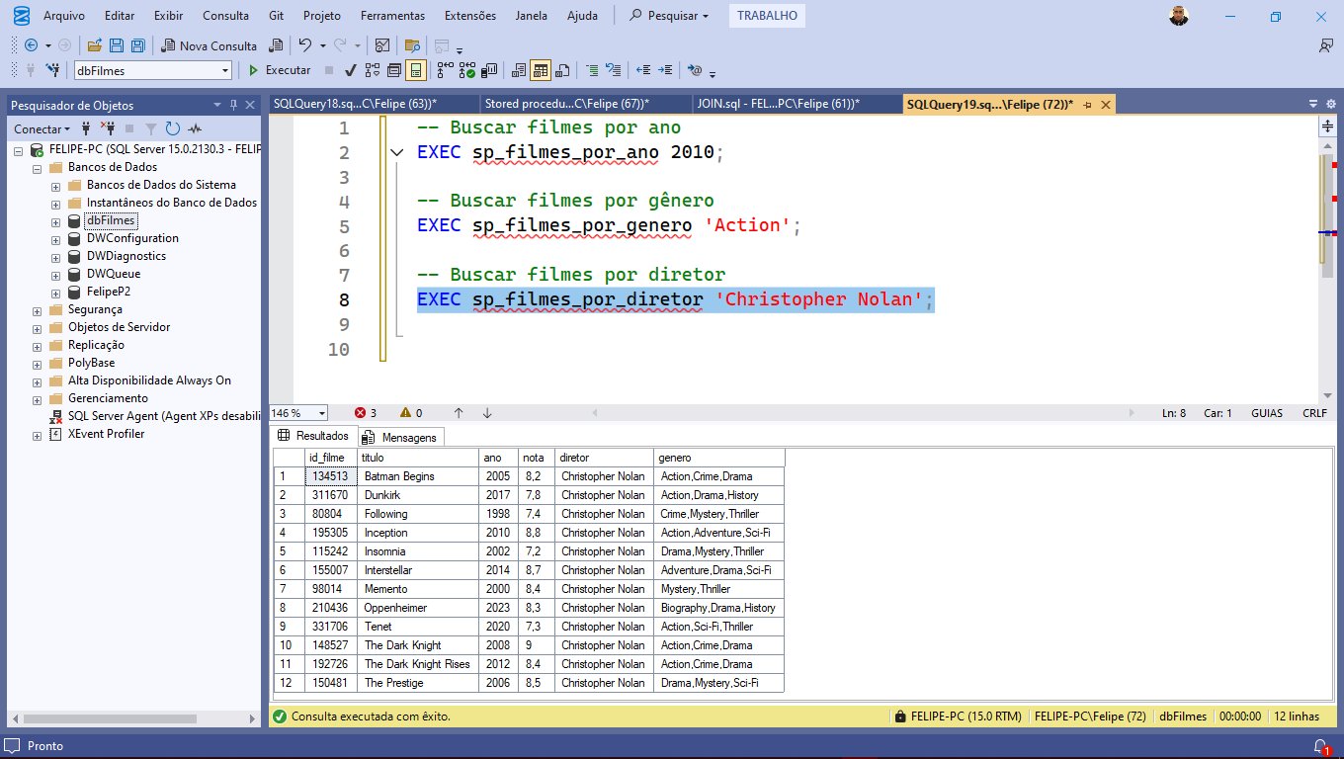
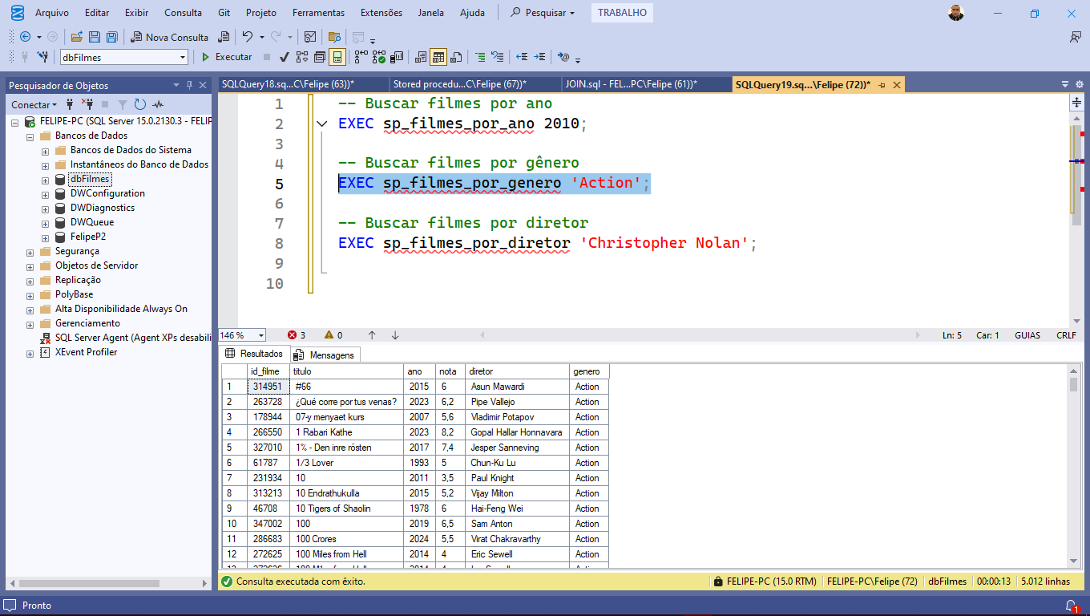

Conclusão Sobre o Aprendizado
Esse projeto foi essencial para consolidar os conhecimentos aprendidos em sala de aula. A experiência prática com tratamento de dados, modelagem relacional, integração com SQL Server e criação de procedures e triggers mostrou como as etapas se conectam na construção de um sistema de banco de dados completo.
Aprender na teoria ajudou a entender os conceitos com profundidade, e aplicá-los na prática tornou o processo mais significativo. Trabalhar com dados reais reforçou a importância de boas práticas em cada etapa do projeto e mostrou como o conteúdo das aulas se aplica diretamente ao mundo profissional.

